**2º Exercício Escolar 2015.1**

**Organização de Computadores e Sistemas Operacionais   
Sistemas de Informação CIn/UFPE -** *Prof. Sergio Cavalcante*

1. (1,5) O que acontece quando ligamos o computador?
2. (1,5) Quais as diferenças entre HD, CD e DVD?
3. (2,0) Descreva como funciona e as características dos RAIDs 0, 1, 4 e 5.
4. (1,5) Descreva o Principio da Localidade e sua importância.
5. (1,5) Explique a segmentação e a segmentação paginada. O que são e pra que servem.
6. (2,0) Explique como ocorre a paginação usando a figura abaixo.

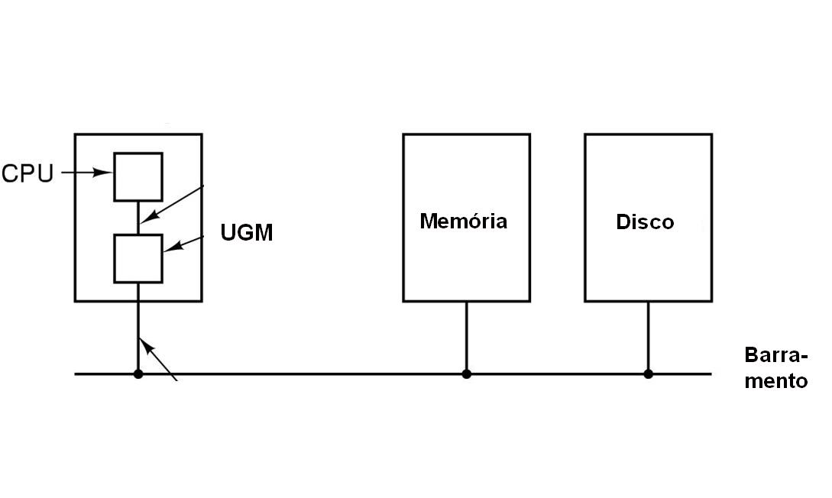

BOA SORTE !